ΔΕΛΤΙΟ ΤΥΠΟΥ
Το Διακρατικό Έργο Creative@Hubs Interreg V-A Ελλάδα-Ιταλία 2014-2020 διενεργεί διασυνοριακό διαγωνισμό ανοικτής καινοτομίας για δημιουργούς, καλλιτέχνες, οργανισμούς και εταιρείες του χώρου της δημιουργικής βιομηχανίας
Στο πλαίσιο του έργου Creative@Hubs του Προγράμματος Ευρωπαϊκής Εδαφικής Συνεργασίας «Interreg Ελλάδα-Ιταλία 2014-2020» διενεργείται διασυνοριακός διαγωνισμός ανοικτής καινοτομίας στις εξής θεματικές ενότητες:
- Αγροδιατροφικός τομέας
- Χειροτεχνία / Εικαστικές - καλλιτεχνικές δημιουργίες / Παραστατικές τέχνες (θέατρο, χορός, μουσική κ.λπ.)
- Πολιτιστικός τουρισμός / πολιτιστική κληρονομιά
Προτάσεις μπορούν να υποβληθούν από:
- Άτομα ή ομάδες που σκοπεύουν να ξεκινήσουν μια νέα επιχειρηματική δραστηριότητα
- Υφιστάμενες επιχειρήσεις ή φορείς που σκοπεύουν να αναπτύξουν νέα προϊόντα ή υπηρεσίες
Οι υποψήφιοι θα πρέπει να πληρούν το σύνολο των ακόλουθων κριτηρίων:
- Να είναι κάτοικοι ή να δραστηριοποιούνται επιχειρηματικά στις Περιφέρειες που καλύπτει το πρόγραμμα Interreg Ελλάδας – Ιταλίας, δηλ. των Περιφερειών: Δυτικής Ελλάδος, Ηπείρου, Ιονίων Νήσων και Απουλίας.
- Να διαθέτουν επαγγελματική / ερασιτεχνική ενασχόληση ή ακαδημαϊκό υπόβαθρο στον κλάδο της Πολιτιστικής και Δημιουργικής Βιομηχανίας με έμφαση στους τομείς ενδιαφέροντος της συγκεκριμένης πρόσκλησης.
- Να έχουν αποδεδειγμένη συμμετοχή σε τουλάχιστον μία από τις εκδηλώσεις του έργου Creative@Hubs (σεμινάρια, εργαστήρια, infodays κ.τ.λ.) ή να έχουν εγγραφεί στο πόρταλ επιχειρήσεων του έργου: https://creativehubs-portal.cti.gr.
Οι συμμετοχές, λόγω της διασυνοριακότητας, θα υποβληθούν στην αγγλική γλώσσα.
Οι προτάσεις θα υποβληθούν ηλεκτρονικά στην πλατφόρμα Ανοικτής Καινοτομίας του Περιφερειακού Ταμείου Ανάπτυξης της Περιφέρειας Δυτικής Ελλάδας (www.pde-oip.gr/en) μέχρι και την Κυριακή 11/12/2022, ώρα 23:59.
Για κάθε θεματική ενότητα, θα βραβευτούν οι 3 καλύτερες ιδέες με βάση τη βαθμολογία που θα συγκεντρώσουν, εφόσον συγκεντρώνουν τα ελάχιστα ποιοτικά κριτήρια (ελάχιστη βαθμολογία). Συνολικά, θα βραβευτούν 9 επιχειρηματικές προτάσεις.
Τα βραβεία θα περιλαμβάνουν τις ακόλουθες υπηρεσίες:
- Την οργάνωση και υλοποίηση ενός προγράμματος καθοδήγησης (mentoring Programme) τουλάχιστον 20 ωρών με στόχο την περαιτέρω ανάπτυξη των προτάσεων σε επιχειρηματικό σχέδιο που θα οδηγήσει σε τελικό προϊόν
- Τη συμμετοχή σε μία έκθεση ή άλλο event του δημιουργικού τομέα στην περιοχή παρέμβασης του προγράμματος ή την δικτύωση της βραβευθείσας ομάδας με άλλο δημιουργικό κόμβο (hub) στο πλαίσιο του έργου.
- Την ανάπτυξη υλικού δημοσιότητας για κάθε μία επιχείρηση που περιλαμβάνει τη δημιουργία εταιρικής ταυτότητας (logo κ.λπ.) και την ανάπτυξη ενός σύντομου video (περίπου 2’) για την παρουσίαση της ιδέας σε ένα pitching/networking event.
Ειδικότερα, το πρώτο βραβείο σε κάθε θεματική ενότητα θα λάβει το σύνολο των ανωτέρω υπηρεσιών (1, 2 και 3), το δεύτερο και το τρίτο βραβείο τις υπηρεσίες 1 και 2.
Επιπλέον, το ΠΤΑ/ΠΔΕ θα αναλάβει τη συμμετοχή (δαπάνες μετακίνησης) της βραβευθείσας ομάδας με την μεγαλύτερη απόλυτη βαθμολογία, σε έκθεση του δημιουργικού τομέα σε περιοχή εκτός της περιοχής παρέμβασης του προγράμματος, υπό την αίρεση έγκρισης της Διαχειριστικής Αρχής του Προγράμματος (σε περίπτωση ισοβαθμίας προτάσεων από διαφορετικές θεματικές ενότητες θα διεξαχθεί δημόσια κλήρωση).
Αναλυτικές πληροφορίες και τους όρους του διαγωνισμού θα βρείτε στον σύνδεσμο: https://www.pde-oip.gr/en.
Την Πέμπτη 24/11/2022, στις 5.00 μ.μ. θα διοργανωθεί διαδικτυακή εκδήλωση για την αναλυτική ενημέρωση των ενδιαφερόμενων σχετικά με τον διαγωνισμό. Συμμετοχή στην εκδήλωση, κατόπιν εγγραφής, στον σύνδεσμο: bit.ly/CreativeHubs_Contest.

Στο έργο Creative@Hubs – Interreg V-A Greece-Italy συμμετέχουν τέσσερις εταίροι: Περιφέρεια Δυτικής Ελλάδας – Περιφερειακό Ταμείο Ανάπτυξης (επικεφαλής), Περιφέρεια Ηπείρου, Περιφέρεια Ιονίων Νήσων και Περιφέρεια Απουλίας.
Για περισσότερες πληροφορίες, επισκεφτείτε την ιστοσελίδα του έργου: https://creativehubs.cti.gr.
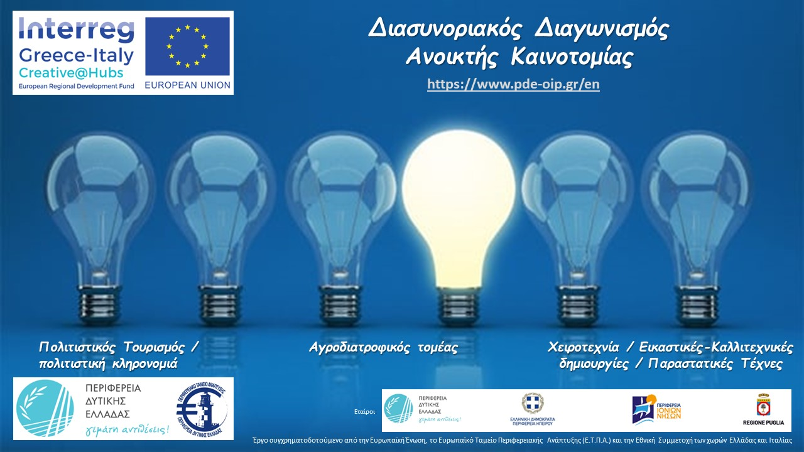

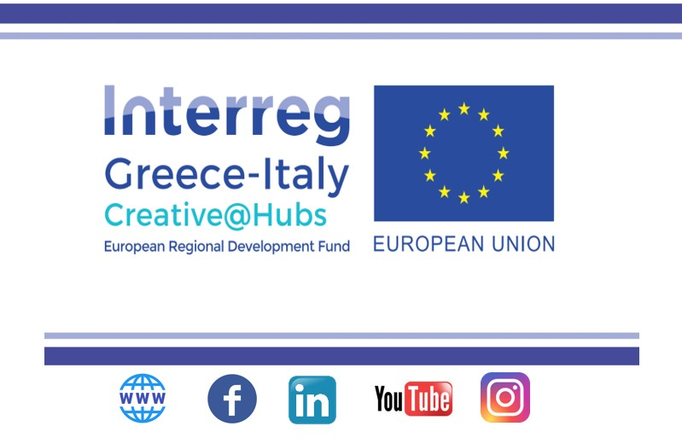

Περισσότερες πληροφορίες στο ακόλουθο email: (tlybereas@ptapde.gr)
Joint Secretariat Communication Officer
Contact person: Mrs Carmela Sfregola, Tel: +39 3493916007
email: c.sfregola@greece-italy.eu
www.greece-italy.eu
Interreg V-A Greece-Italy Programme is a European Territorial Cooperation Programme that aims to help public institutions and local stakeholders to develop cross-border projects and pilot actions and to create new policy, products and services, with the final goal to improve the citizens’ quality of life.
Strategically, the programme will enhance innovation in a number of fields such as blue growth, tourism and culture, agro food and cultural and creative industries. Interreg V-A Greece-Italy Programme aims to get maximum return from EUR 123 million financed per 85% by European Regional Development Fund (ERDF) and per 15% by the 2 member states through a national co-financing.

